第２期 持続可能な行財政運営プラン（素案）に対する意見記入用紙

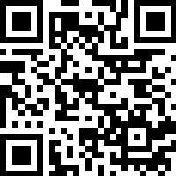
【提出先】 （郵 送） 〒940－8501 長岡市大手通１丁目４番地10
長岡市総務部行政管理課
（ファックス） 0258－39－2279
（持 参） 長岡市総務部行政管理課、
アオーレ長岡 東棟１階 市役所総合窓口、
各支所地域振興・市民生活課窓口
▲こちらからも
回答できます。

【締切り】 令和７年12月26日（金曜日）午後５時15分【必着】

氏 名（※必須）
住 所（※必須）
連絡先 | 電 話  （※必須） | （ ）
連絡先 | メールアドレス | ＠
意見提出者の区分（※いずれかに〇をつけてください。必須） |  | １ 市内に住所を有する方  ２ 市内に事務所又は事業所を有する個人、法人その他団体  ３ 市内に存する事務所又は事業所に勤務する方  ４ 市内に存する学校に在学する方  ５ 上記のほか、本プラン案に利害関係を有する方
※法人その他の団体にあっては、「氏名」欄に名称及び代表者の氏名と担当者の氏名、「住所」
欄に事務所または事業所の所在地を記入してください。

該 当 箇 所  （ページ、項目等） | 意 見 の 内 容
※意見募集結果の公表に当たっては、氏名、住所及び連絡先は公表しません。
※用紙が不足する場合は、適宜追加してください。

